1. **FakeQuack 클래스의 quack() 메소드가 “Quak”을 출력할 수 있도록 구현하시오**

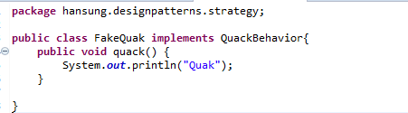

**2. RubberDuck의 QuackBehavior는 초기에 Squeak의 quack() 메소드를 수행되도록 설정되어 있고, ModelDuck 은 Quack의 quack() 메소드가 수행되도록 설정되어 있다. 이 두 오리클래스(RubberDuck 과 ModelDuck)가 FakeQuack의 quack() 메소드를 QuackBehavior 로 수행하도록 코드를 수정하시오. 어느 클래스 코드를 수정하겠습니까?**

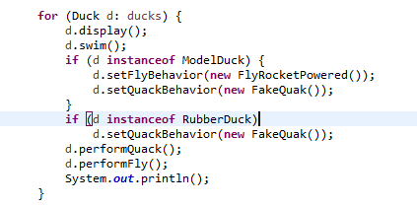

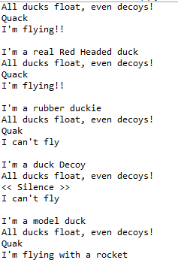

MiniDuckSimulator. 클래스의 for문 안쪽의 코드를 수정하였습니다.

1. **Revision 5 의 장점과 단점(문제점)을 실습결과를 바탕으로 기술하시 오. (실습 결과물은 MS word 문서로 작성하여 제출하고, 문서에는 소스코드와 실행결과를 포함해야 합니다.)**

장점

서브클래스의 행동의 수정없이 오리의 행동을 동적으로 변경할 수 있습니다.

단점

오리의 행동을 동적으로 변경하는 코드만 수정하였기 때문에 Revision 3 의 오리의 행동을 서브클래스에서 중복적으로 구현하는 문제점이 해결되지 않았습니다.

기존 서브 클래스의 행동이 아니라 동적으로 구현하는 메소드를 통해 행동을 변경하기 때문에 실수로 인한 다른 서브클래스 내용의 변경이 원하지 않는 결과를 가져올 수 있습니다.